3.1.4 技术参数及主要配置
A.设备采购技术规格书
不锈钢设备采购技术规格书
主要设备技术规格要求：
备注：以下图例为设备示意图，功能以参数为准。
设备名称 | 设备参数 | 数量 | 示意图例
不锈钢包装作业台 | 1.台面板采用304不锈钢板厚度≥1.5mm，配厚度≥1.2mm不锈钢板做补强撑；台面板下增加15mm-20mm竹胶板； | 2 | 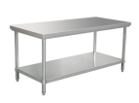
不锈钢包装作业台 | 2.层板采用304不锈钢板厚度≥1.2mm，配厚度≥1.2mm做补强撑； | 2
不锈钢包装作业台 | 3.脚通采用Φ38mm厚度≥1.5mm不锈钢圆通，配可调不锈钢子弹脚不少于4个； | 2
不锈钢包装作业台 | 4.台面搁板和底板均能承受≥100KG荷载，其变形量≤0.2mm； | 2
不锈钢包装作业台 | 5.尺寸要求：1000*800*800mm。 | 2
不锈钢作业台 | 1.台面板材质304不锈钢； | 2
不锈钢作业台 | 2.尺寸要求：1200*600*800mm； | 2
不锈钢作业台 | 3.板厚度≥1.5mm，配厚度≥1.2mm不锈钢板做补强撑；台面板下增加15mm-20mm竹胶板； | 2
不锈钢作业台 | 4.层板材质304不锈钢板厚度≥1.2mm，配厚度≥1.2mm做补强撑； | 2
不锈钢作业台 | 5.层板下根据长度增加横筋：长度1200mm增加1根横筋； | 2
不锈钢作业台 | 6.脚通采用Φ38mm厚度≥1.5mm不锈钢圆通，配可调不锈钢子弹脚不少于4个； | 2
不锈钢作业台 | 7.台面搁板和底板均能承受≥100KG荷载，其变形量≤0.2mm。 | 2
不锈钢作业台 | 1.台面板材质304不锈钢； | 25
不锈钢作业台 | 2.尺寸要求：1500*750*800mm； | 25
不锈钢作业台 | 3.板厚度≥1.5mm，配厚度≥1.2mm不锈钢板做补强撑；台面板下增加15mm-20mm竹胶板； | 25
不锈钢作业台 | 4.层板材质304不锈钢板厚度≥1.2mm，配厚度≥1.2mm做补强撑； | 25
不锈钢作业台 | 5.层板下根据长度增加横筋：长度1500mm增加2根横筋； | 25
不锈钢作业台 | 6.脚通采用Φ38mm厚度≥1.5mm不锈钢圆通，配可调不锈钢子弹脚不少于4个； | 25
不锈钢作业台 | 7.台面搁板和底板均能承受≥100KG荷载，其变形量≤0.2mm。 | 25
不锈钢作业台 | 1.台面板材质304不锈钢； | 25
不锈钢作业台 | 2.尺寸要求：2000*1000*800mm； | 25
不锈钢作业台 | 3.板厚度≥1.5mm，配厚度≥1.2mm不锈钢板做补强撑；台面板下增加15mm-20mm竹胶板； | 25
不锈钢作业台 | 4.层板材质304不锈钢板厚度≥1.2mm，配厚度≥1.2mm做补强撑； | 25
不锈钢作业台 | 5.层板下根据长度增加横筋：长度2000mm增加3根横筋； | 25
不锈钢作业台 | 6.脚通采用Φ38mm厚度≥1.5mm不锈钢圆通，配可调不锈钢子弹脚不少于4个； | 25
不锈钢作业台 | 7.台面搁板和底板均能承受≥100KG荷载，其变形量≤0.2mm。 | 25
带轮料车2层 | 1.材质304不锈钢； | 14 | 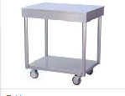
带轮料车2层 | 2.尺寸：1000*500*800mm； | 14
带轮料车2层 | 3.车身板厚度为1.5mm，上层深度80mm，配四个万向静音轮，其中两个万向带紧锁装置，脚轮的材质为耐磨.静音.耐油的橡胶制品，带刹车。 | 14
六轮台车 | 1.材质304不锈钢； | 50 | 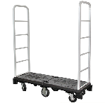
六轮台车 | 2.尺寸：1280*600*1600mm； | 50
六轮台车 | 3.两侧轮子为万向轮，中间轮子为定向轮；定向轮直径大于万向轮3公分； | 50
六轮台车 | 4.底板侧边高度为3cm；  5.两侧护栏材质40*40mm方管；  6.六轮台两侧护栏1200mm高度加装快拆支撑梁2个；  7.设备承重及推拉200kg。 | 50
不锈钢转运车 | 1.材质304不锈钢； | 50 | 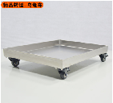
不锈钢转运车 | 2.尺寸：900*650*170mm； | 50
不锈钢转运车 | 3.高度170mm为钢板底部与地面距离,底部沿深40mm； | 50
不锈钢转运车 | 4.轮子要求为2个万向轮，2个定向轮，轮子直径不得小于10cm。 | 50
蒸汽消毒柜单开门，（配笼车3层） | 1.材质304不锈钢；尺寸1100*1100*1800mm； | 6 | 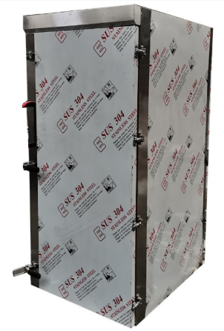
蒸汽消毒柜单开门，（配笼车3层） | 2.蒸汽压力3公斤； | 6
蒸汽消毒柜单开门，（配笼车3层） | 3.材质厚度1.5mm； | 6
蒸汽消毒柜单开门，（配笼车3层） | 4.消毒柜外表温度<40度； | 6
蒸汽消毒柜单开门，（配笼车3层） | 5.配蒸汽压力阀； | 6
蒸汽消毒柜单开门，（配笼车3层） | 6.配温度表； | 6
蒸汽消毒柜单开门，（配笼车3层） | 7.设备底板离地高度150mm；  8.四角处使用升降调节腿，调节高度100mm；  9.笼车3层，每层加隔板是放消毒器具，笼车轴承采用不锈钢；  10.需要与蒸汽管道连接安装，长度根据现场而定，材质304不锈钢，需要做保温。 | 6
红外线消毒柜 | 1.材质304不锈钢； | 3 | 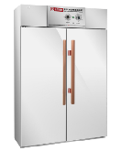
红外线消毒柜 | 2.电压：220V 功率：4400W； | 3
红外线消毒柜 | 3.尺寸：1100*460*1800mm； | 3
红外线消毒柜 | 4.容积：700L-800L； | 3
红外线消毒柜 | 5.消毒方式：高温热风消毒，消毒温度≥125度; | 3
红外线消毒柜 | 6.干式高温消毒使餐具无残留水迹 ，集餐具消毒与烘干及无菌储存功能于一身 ，达到国家卫生部消毒检测要求； | 3
红外线消毒柜 | 7.耐高温钢化玻璃可视门，箱体内装配8层不锈钢篦子，智能触摸式控制面板；  8.需自行引线配置电源开关，车间内使用304不锈钢线管防护。 | 3
不锈钢板式货架 | 1.材质304不锈钢制作； | 32 | 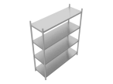
不锈钢板式货架 | 2.尺寸：1500*600*1800mm； | 32
不锈钢板式货架 | 3.立柱φ38mm不锈钢圆管用料厚度≥1.5mm； | 32
不锈钢板式货架 | 4.层板采用304不锈钢厚度≥1.2mm，加筋厚度≥1.2mm； | 32
不锈钢板式货架 | 5.每台配备不锈钢可调子弹脚不少于4个； | 32
不锈钢板式货架 | 6.层高400mm； | 32
不锈钢板式货架 | 7.搁板应能承受≥100KG载荷。 | 32
不锈钢单星水槽 | 1.材质304不锈钢；尺寸1500*1000*800mm； | 6 | 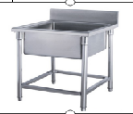
不锈钢单星水槽 | 2.台面板采用304不锈钢板厚度≥1.5mm，配厚度≥1.2mm不锈钢方管做加力筋； | 6
不锈钢单星水槽 | 3.星盆采用304不锈钢板，厚度≥1.5mm； | 6
不锈钢单星水槽 | 4.台脚采用Φ38mm厚度为≥1.5mm不锈钢圆通，横撑φ25*1.5mm不锈钢圆管，配可调不锈钢子弹脚； | 6
不锈钢单星水槽 | 5.水槽底部承受≥100KG载荷，其变形量≤0.30mm； | 6
不锈钢单星水槽 | 6.可调节脚配PVC硬管S存水弯去水,弯头配检查口；配不锈钢下水器带盖；配铜芯不锈钢水龙头、上下水管（不锈钢外壳、管子可伸缩）及下水孔堵头连接至排水口。 | 6
智能洗手消毒机 | 1.尺寸：L500×W450×H850mm； | 18 | 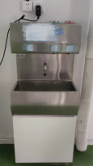
智能洗手消毒机 | 2.主要功能：洗手、手消毒、手烘干自动感应一体机； | 18
智能洗手消毒机 | 3.电源功率：AC220V/50HZ 1300W； | 18
智能洗手消毒机 | 4.进水口：1/2"（DN15）； | 18
智能洗手消毒机 | 5.排水口：1-1/4"(DN32软管)； | 18
智能洗手消毒机 | 6.材质：304不锈钢； | 18
智能洗手消毒机 | 7.底下配柜子，柜子高度500mm，与智能洗手消毒池尺寸配套；  8.需自行引线配置电源开关，车间内使用304不锈钢线管防护。 | 18
不锈钢双星水槽 | 1.材质304不锈钢；尺寸1500*760*800mm； | 13 | 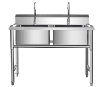
不锈钢双星水槽 | 2.台面板采用304不锈钢板厚度≥1.5mm，配厚度≥1.2mm不锈钢方管做加力筋； | 13
不锈钢双星水槽 | 3.星盆采用304不锈钢板，厚度≥1.5mm； | 13
不锈钢双星水槽 | 4.台脚采用Φ38mm厚度为≥1.5mm不锈钢圆通，横Φ25*1.5mm不锈钢圆管，配可调不锈钢子弹脚； | 13
不锈钢双星水槽 | 5.水槽底部承受≥100KG载荷，其变形量≤0.30mm； | 13
不锈钢双星水槽 | 6.可调节脚配PVC硬管S存水弯去水,弯头配检查口，配不锈钢下水器带盖，配铜芯不锈钢水龙头、上下水管（不锈钢外壳、管子可伸缩）及下水孔堵头连接至排水口。 | 13
不锈钢双星水槽（加热水龙头） | 1.材质304不锈钢；尺寸1500*760*800mm； | 1 | 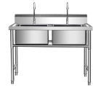
不锈钢双星水槽（加热水龙头） | 2.台面板采用304不锈钢板厚度≥1.5mm，配厚度≥1.2mm不锈钢方管做加力筋； | 1
不锈钢双星水槽（加热水龙头） | 3.星盆采用304不锈钢板，厚度≥1.5mm； | 1
不锈钢双星水槽（加热水龙头） | 4.台脚采用Φ38mm厚度为≥1.5mm不锈钢圆通，横撑φ25*1.5mm不锈钢圆管，配可调不锈钢子弹脚；  5.水槽底部承受≥100KG载荷，其变形量≤0.30mm； | 1
不锈钢双星水槽（加热水龙头） | 6.可调节脚配PVC硬管S存水弯去水,弯头配检查口，配不锈钢下水器带盖，配铜芯不锈钢水龙头、上下水管（不锈钢外壳、管子可伸缩）及下水孔堵头连接至排水口； | 1
不锈钢双星水槽（加热水龙头） | 7.配加热水龙头；  8.需自行引线配置电源开关，车间内使用304不锈钢线管防护。 | 1
工具保管柜 | 1.材质304不锈钢； | 11 | 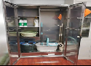
工具保管柜 | 2.尺寸：1210*460*1800mm； | 11
工具保管柜 | 3.柜身及层板厚度为1.2mm； | 11
工具保管柜 | 4.用1.2mm不锈钢板制作的V型板做加强筋；门面板为1.0mm厚，吊装式左右推拉门易于拆卸和卫生清理，带调节脚4个。 | 11
化学用品保管柜 | 1.材质304不锈钢； | 9 | 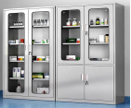
化学用品保管柜 | 2.尺寸：600*460*1800mm； | 9
化学用品保管柜 | 3.板材厚度2mm； | 9
化学用品保管柜 | 4.加强筋加固； | 9
化学用品保管柜 | 5.其它材质304不锈钢1.2mm； | 9
化学用品保管柜 | 6.可调地脚、玻璃窗，配锁。 | 9
清洁用品保管柜 | 1.材质304不锈钢； | 10 | 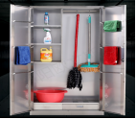
清洁用品保管柜 | 2.尺寸：1210*460*1800mm； | 10
清洁用品保管柜 | 3.柜身及层板厚度为1.2mm； | 10
清洁用品保管柜 | 4.用1.2mm不锈钢板制作的V型板做加强筋；门面板为1.0mm厚，吊装式左右推拉门易于拆卸和卫生清理，带调节脚4个，配锁； | 10
清洁用品保管柜 | 5.每个柜子需配备清洁用品：无柄手刷、圆柄手刷、短柄手刷、洗地刷、管刷、硬毛绞肉机用刷、洗盘刷、撮子、洗罐（锅）刷、百洁托板、可转角单片橡胶刮，每个工具各3个，按红、黄、蓝区分工具颜色。 | 10
添加剂保管柜 | 1.材质304不锈钢； | 1
添加剂保管柜 | 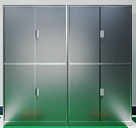  2.尺寸：600*460*1800mm； | 1
添加剂保管柜 | 3.柜身及层板厚度为1.2mm； | 1
添加剂保管柜 | 4.用1.2mm不锈钢板制作的V型板做加强筋；门面板为1.0mm厚，吊装式左右推拉门易于拆卸和卫生清理，带调节脚4个；不锈钢带锁。 | 1
添加剂柜 | 1.材质304不锈钢； | 1 | 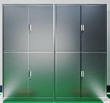
添加剂柜 | 2.尺寸：1500*460*1800mm； | 1
添加剂柜 | 3.柜身及层板厚度为1.2mm； | 1
添加剂柜 | 4.用1.2mm不锈钢板制作的V型板做加强筋；门面板为1.0mm厚，吊装式左右推拉门易于拆卸和卫生清理，带调节脚4个；不锈钢带锁。 | 1
挡鼠板 | 1.挡板高度500mm； | 13 | 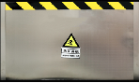
挡鼠板 | 2.材质304不锈钢； | 13
挡鼠板 | 3.数量按平米计算；1m门共7个，1.8m门共9个；需到现场测量尺寸； | 13
挡鼠板 | 4.挡板四框25mm方管包边； | 13
挡鼠板 | 5.挡板顶部增加胶条； | 13
挡鼠板 | 6.安装时两侧有固定凹型框，防鼠板可以自由抽出。 | 13
灭蝇灯 | 1.粘捕式灭蝇灯；电源220v；安装离地高度1800mm | 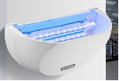  17
灭蝇灯 | 2.需自行引线配置电源开关，车间内使用304不锈钢线管防护。
风幕 | 1.要求设备为自动感应式；人来开启，人走关闭； | 26 | 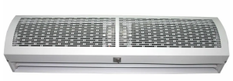
风幕 | 2.1米门设置1个；1.8米门设置2个； | 26
风幕 | 3.风量：大于6m/s； | 26
风幕 | 4.尺寸要求：大于门的宽度；  5.需自行引线配置电源开关，车间内使用304不锈钢线管防护。 | 26

